*Preparacion profesional .- agregar varias registros

*Zonas en nombramentos-adicionales

**\*Barajas tiene 2 plazas base, se debe visualizar en los encabezados correspondientes**

*Filtro de personal en carga horaria no sirve

*Al editar/consultar el nombramiento, no muestra la categria y plaza

**\*En la carga horaria, seleccionar la plaza – BARAJAS**

*El botón de agregar, quitar submenú->Agregar carga horaria

*En plazas, error al guardar

**\*Todas las plazs CB, son horas sueltas, y plazas de jornada en NO**

Si ya le damos la plaza homologada, debe aparecer la categoría con las horas de esa categoria

*Plzas homologadas = plazas de jornada, plazas con horas sueltas

*Ejercicio con martha barajas

*150, es la plaza de jornada

*038, horas sueltas – listado de horas sueltas se debe inhabilitar de acuerdo a la plaza seleccionada. Cuanso sean horas suelta en SI, entonces, tipo de horas si se habilita

*Tipo de horas, debe relacionarse con la palza seleccionada. Solo cuando sean horas sueltas

**\*Cuando se agregan las horas de plazas de jornada con un limite de horas, ejemplo vamos aen 28, entonces, 2 horas a plazas d ejornada, y el restante en horas sueltas horas CB**

**\*Si es una plaza homolagada toda lca carga en nombramiento es DEFINITIVA. Es según el tipo de nombramiento de la carga horaria (plaza)**

**\*Si la plaza es por interinato , entonces, el nombraminto de horas es INTERINO**

**\*Horas de apoyo a la docencia (me va a pasar julio) restan al total de horas designadas**

**\*Las horas de apoyo a la docencia son definitiva y no se pueden editar, son las de grupo 0-. Se agregan en automatico. Cuando esta vinculada a una plaza de jornada**

**Validar si es en automatico la asignación de horas, porque esta la duda de cual es el criterio para aplicar el +- 1. Editar**

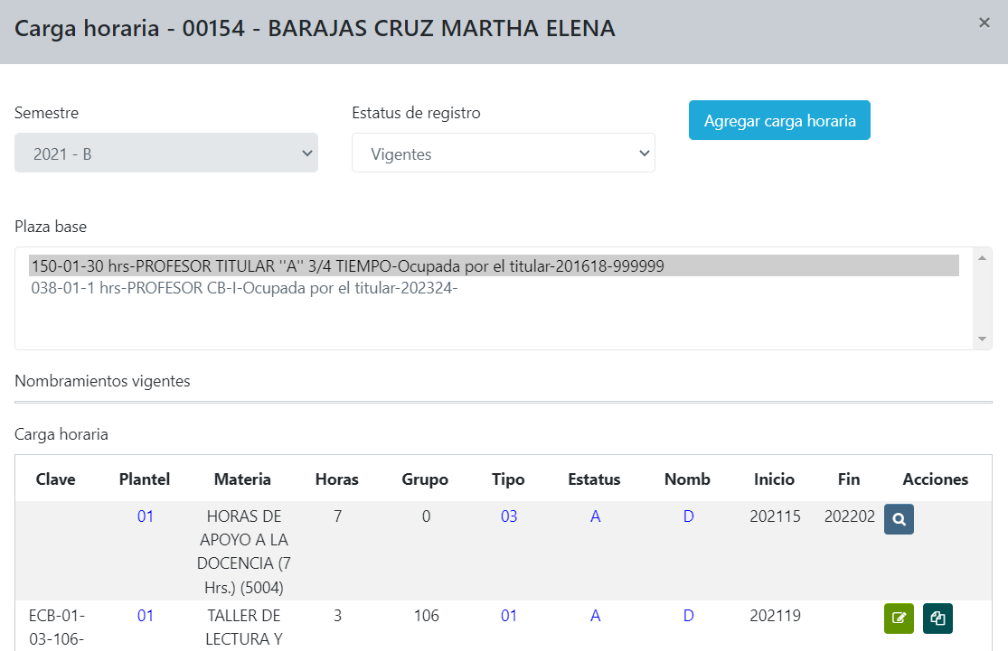

**\*Cuando selecciona grupo:0- con materia horas dies, se pueden editar la horas y no deben pasar de 40. Ya no aplica hora sueltas y frente a grupo**

**Horas de descarga agregar como materia cuando selecciones grupo 0-. El nombramiento es definitivo, de que materia se descargan. Las horas se toman desde la materia de descarga. Nombramiento=definitivo,Frente a grupo=No**

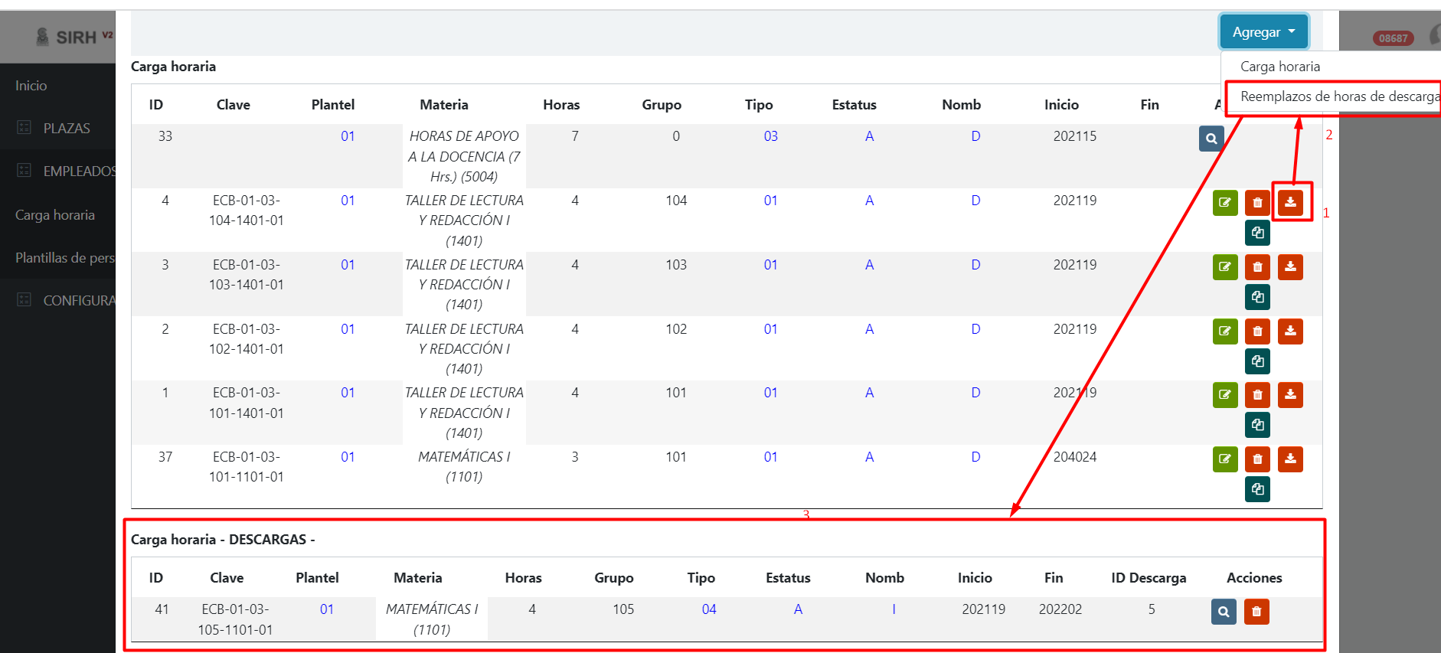

**Primero se descarga la el registro de la materia, se agrega la materia que reemplaza a la descarga y se muestran las descargas abajo**

**\*Plantel adicional o Plantel donde aplica, en nombramientos, y es donde se aplicará la carga horaria. Solo para docentes. Para el caso donde los docentes dan clases es mas de un plantel**